Universidad Autónoma del Estado de México

UAP Tianguistenco

Ingeniería en Software

Programación Paralela

**Documentación Calculadora**

Grupo S5

Alumno.

Ivan Lopez Carranza

14/09/20

**Objetivo**

Desarrollar una calculadora capaz de realizar las 4 operaciones básicas

**Lista de requerimientos**

* Calculadora
* Suma
* Resta
* Multiplicación
* División

|  |  |
| --- | --- |
| **Nombre del requerimiento: Calculadora** | |
| Tipo: Funcional | Fecha: 09/09/2020 |
| Descripción | |
| Hacer una calculadora que sea capaz de realizar las 4 operaciones básicas (suma, resta, multiplicación, división) | |

|  |  |
| --- | --- |
| **Nombre del requerimiento: Suma** | |
| Tipo: Funcional | Fecha: 09/09/2020 |
| Descripción | |
| Poder realizar la suma de números | |

|  |  |
| --- | --- |
| **Nombre del requerimiento: Resta** | |
| Tipo: Funcional | Fecha: 09/09/2020 |
| Descripción | |
| Poder realizar la resta de números | |

|  |  |
| --- | --- |
| **Nombre del requerimiento: Multiplicación** | |
| Tipo: Funcional | Fecha: 09/09/2020 |
| Descripción | |
| Poder realizar la multiplicación de números | |

|  |  |
| --- | --- |
| Nombre del requerimiento: Calculadora | |
| Tipo: Funcional | Fecha: 09/09/2020 |
| Descripción | |
| Poder realizar la división de números | |

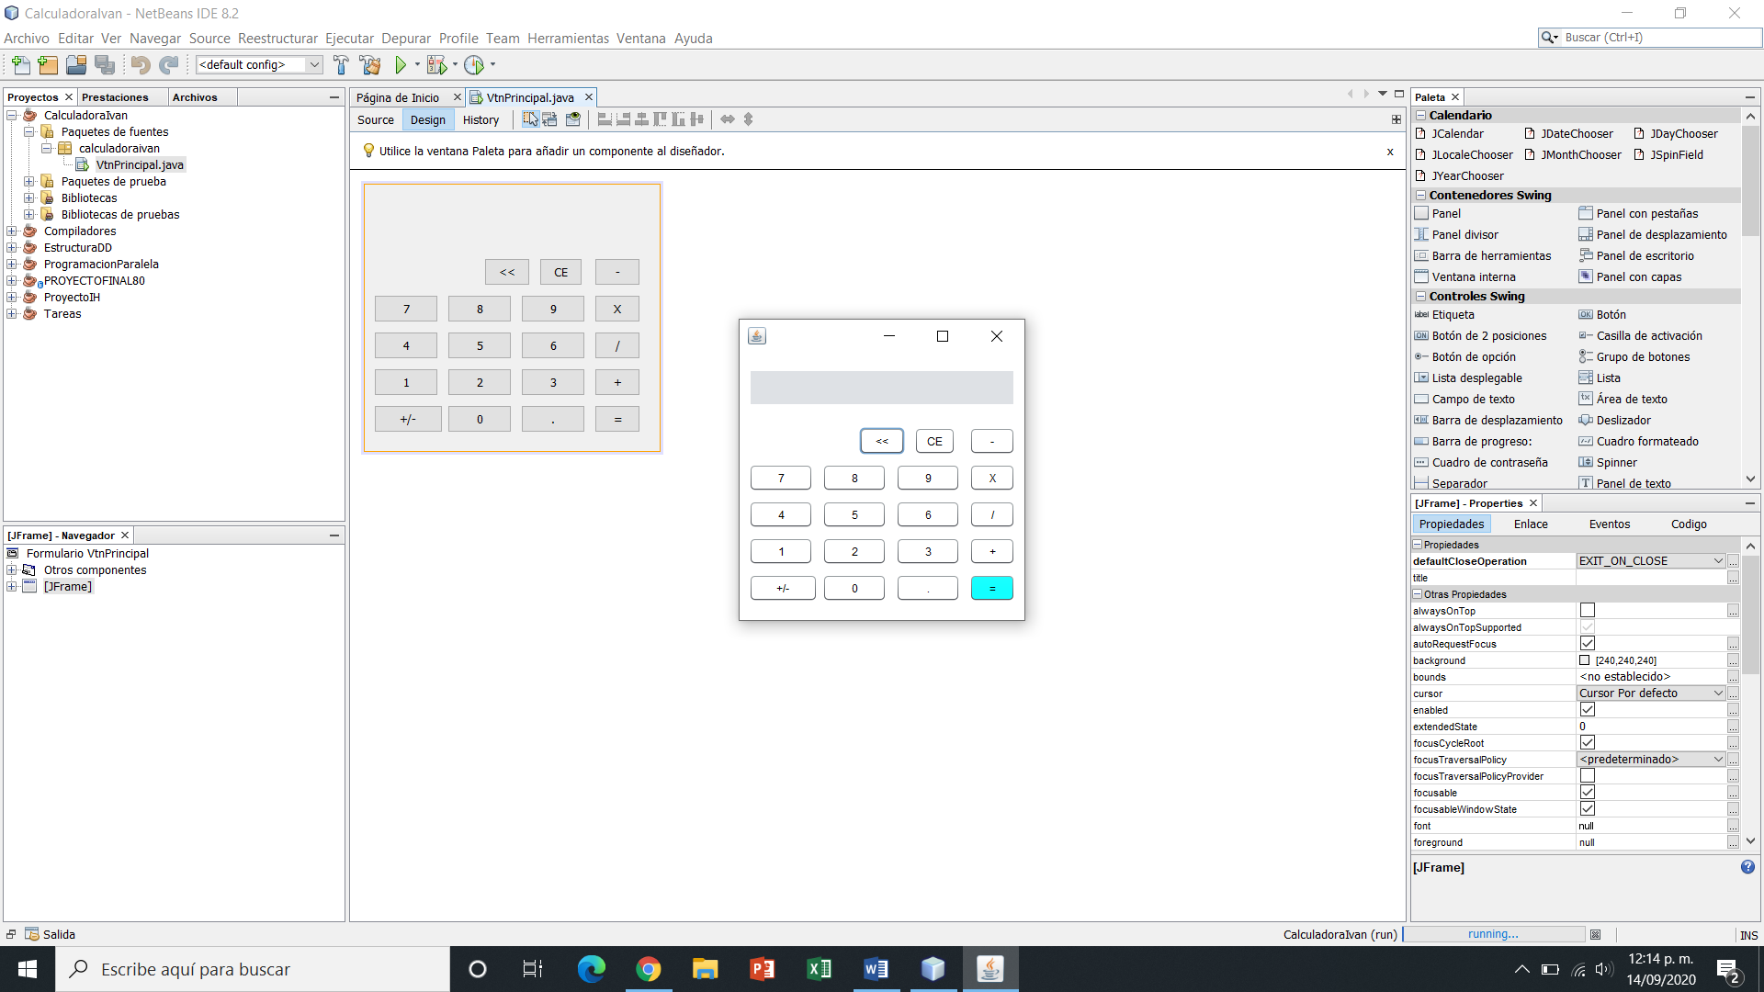**Guía de usuario**

En esta pantalla se mostrarán los números que hayamos seleccionado y el resultado de la operación

Estos botones nos servirán para poder eliminar uno o todos los números que se encuentren en la pantalla superior

Estos botones nos servirán para poder seleccionar la operación que deseemos realizar.

Este botón nos dará el resultado de la operación

Pasos.

1. Seleccionar un numero con el que queramos realizar una operación

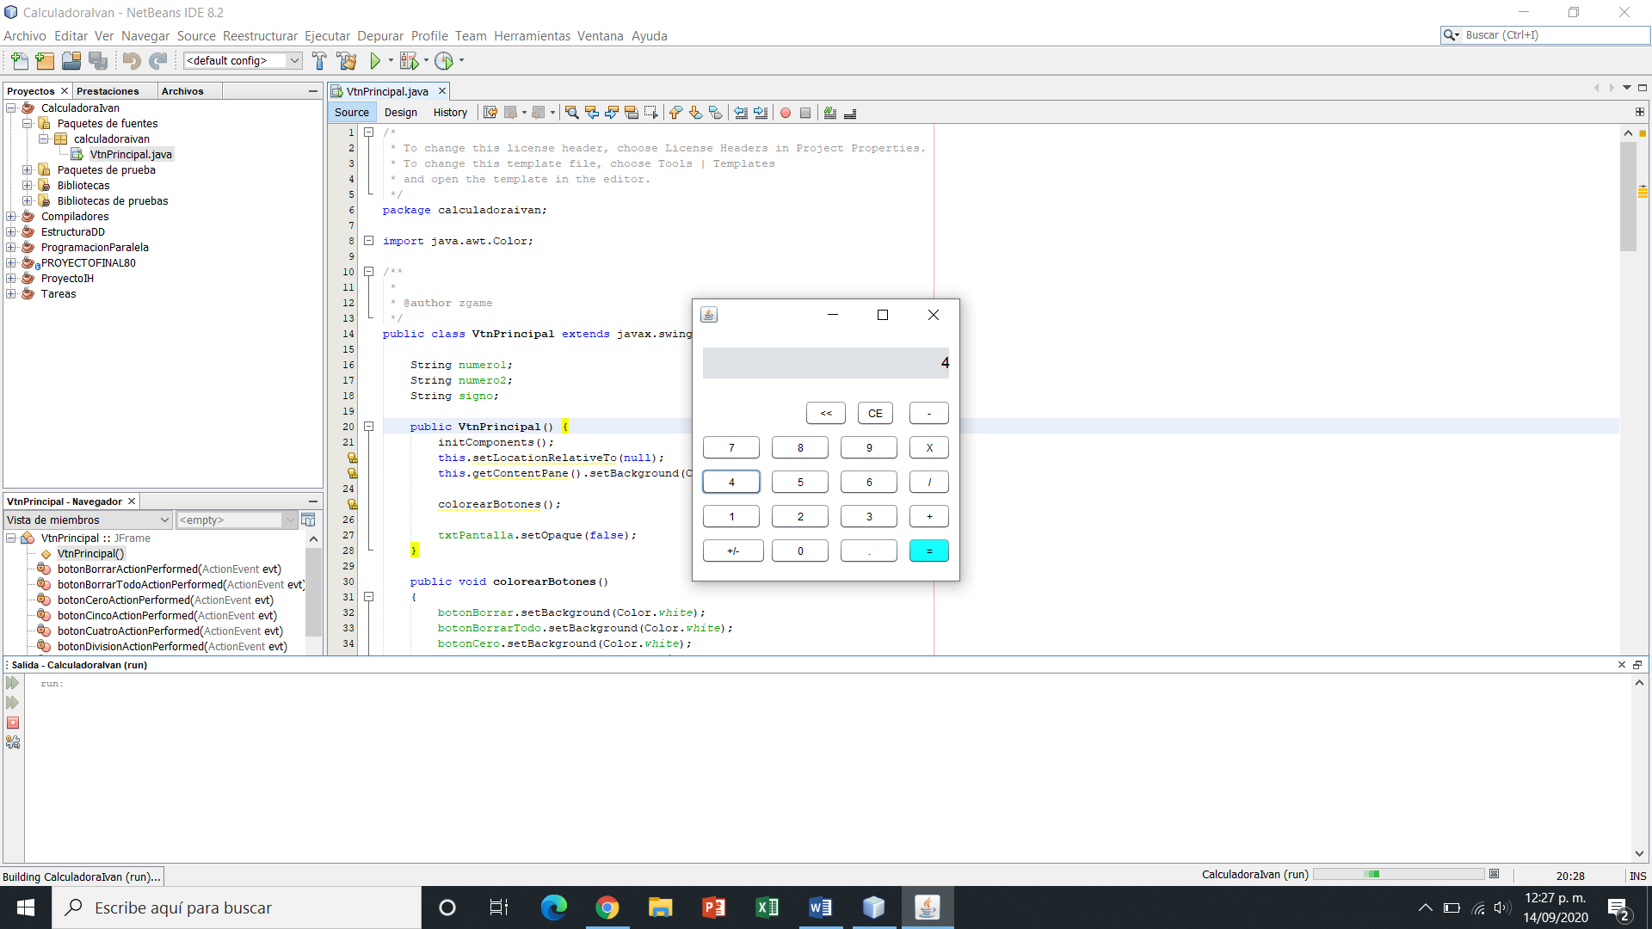

1. Seleccionar la operación que deseamos realizar

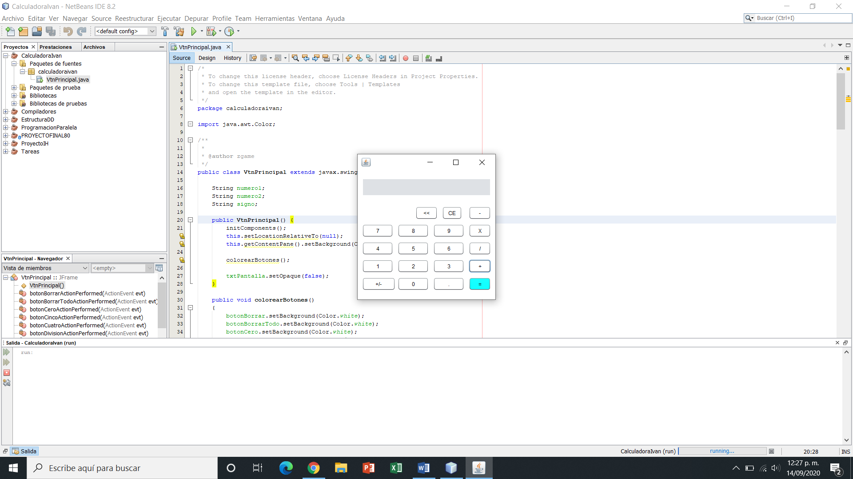

1. Seleccionar el siguiente numero



1. Presionar el botón =

